Les inférences

Laurence Leauté-Beasley ne mâche pas ses mots. En une phrase, ce petit bout de femme aux yeux bleus perçants résume la situation : "Sauver la face ou sauver Lascaux".

Que veut sauver Laurence Leauté-Beasley ? _______________________________

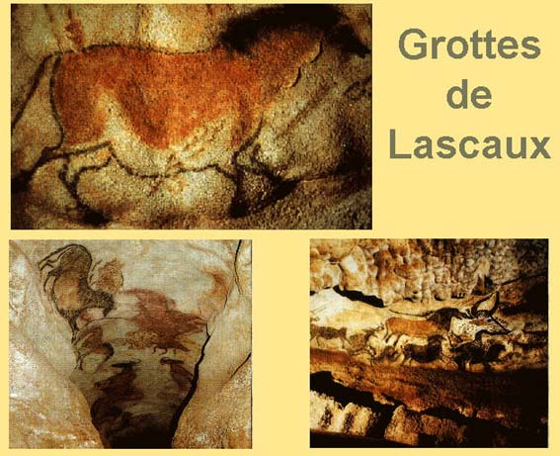

« Depuis l'an 2000, l'administration a fait la politique de l'autruche et du déni public » affirme cette Franco-Américaine, qui considère le sauvetage de la grotte préhistorique aux fresques monumentales, comme sa croisade.
Certaines parties de Lascaux, fermée au grand public depuis 1963, sont menacées par la prolifération de taches noires, qui menacent directement quelques peintures de la grotte, déjà victime d'une attaque de moisissure blanche en 2001.

